**四月诗会·首届中国大学生诗歌节**

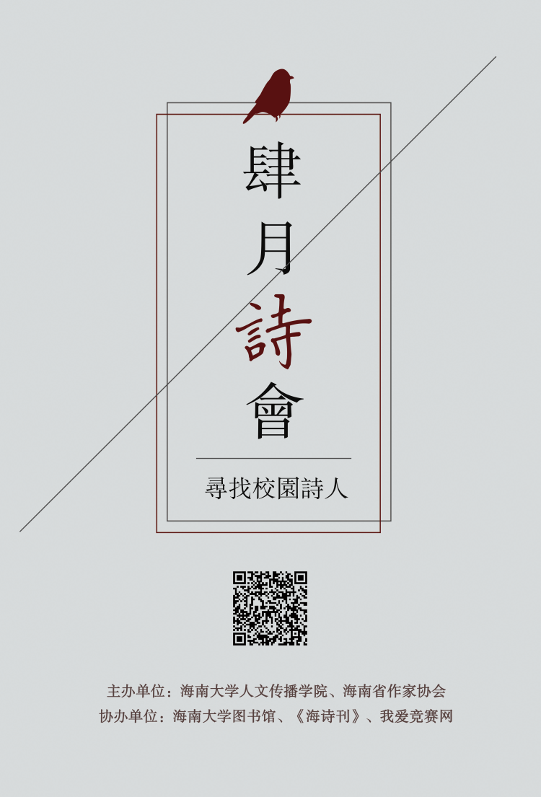

我想拥有洞察一切的眼睛

既观察过去，也凝视未来

既寻找光明，也寻找诗人

——四月诗会

四月伊始，海南大学人文传播学院携海南文艺界在椰风海岛向全国千余所高校发射出一枚关于诗歌的星火，它可能不够耀眼，但希望能驱散一点黑暗，温暖你前行的路。

**一、大赛宗旨**

在鸟语花香的四月，以诗歌为核心，开展写诗、品诗、赋诗等一系列具有人文气质与诗歌特色的活动。希望可以通过本次活动，让当代大学生更好地了解诗歌，热爱诗歌，与博大精深的国学文化产生共鸣，焕发当代大学生的积极精神，丰富全国大学生的校园生活，提升大学生的文学素养，使校园充满诗意。

**二、组织机构**

**主办单位：海南大学人文传播学院**

**海南省文学院**

**协办单位：海南大学图书馆**

**《海诗刊》**

**我爱竞赛网**

**三、参赛形式**

秉持公平、公开、公正的评选原则，为杜绝剽窃、抄袭、一稿多投等现象，本次大赛所有参赛作品都将经由初审评委检验稿件后隐去参赛者信息，交由复审评委筛选，最后由终审评委评选出首届四月诗会·中国大学生诗歌节的获奖者。优秀作品将汇编至《问渡》杂志“四月诗会特刊”与《海诗刊》，部分优秀作品将选登在海南作协下属的各类文学刊物。

**四、征稿要求**

1. 参赛者须为中国境内（含港澳台）高校在读本科生、研究生。
2. 每名作者最多可投2篇诗歌，使用中文创作，为未发表原创作品，题材（新诗、古诗）不限，内容不限，严禁抄袭。
3. 本次大赛仅接受电子来稿，参赛者来稿时请在参赛作品word文档开头注明姓名、院校-年级-专业-班级、电话、邮箱等信息，随作品发送到本次大赛唯一指定邮箱：[siyueshihui@163.com](mailto:siyueshihui@163.com)
4. 评审团队分为现代诗与古体诗两组，包括海南省文学院成员、现当代文学批评家、《海诗刊》部分编委、海南省青年诗人协会成员、海南大学人文传播学院中文系教师等。
5. 最终解释权归主办单位所有。
6. **奖项设置**

拟评选出首届二十名“四月诗人”，设置以下奖项：

一等奖2名，各2000元等额奖品

二等奖3名，各1000元等额奖品

三等奖5名，各500元等额奖品

优秀创作奖10名，提供丰厚奖品

以上奖项均颁发证书及定制奖品。

大力宣传、参与积极的单位可获四月诗会优秀组织奖。

**六、征稿时间**

征集时间：2017年4月1日开启，2017年4月22日晚24点整截止

1. **颁奖典礼**

2017年4月下旬，本次大赛所有评委、部分参赛选手将被邀请参加诗歌之夜暨颁奖典礼。

1. **其他事项**

持续关注四月诗会活动信息

官方发布平台：海南大学人文传播学院官网、

微信公众号：海大人文青年（hdrwqn）

如有疑问需要咨询，可发邮件至组委会邮箱：siyueshihui@163.com